上海荣泰健康科技有限公司
三期生产线项目书

项目名称： 上海荣泰三期生产线项目

批 准（签字）：

申请时间： 2020年03月31日

目 录
目录.............................................................................................2
- 项目内容简介.....................................................................2
- 生产线配置说明.................................................................3
- 安装和验收.........................................................................9
- 售后服务说明.....................................................................9

- 项目内容简介：
依三期产能需求，三期生产线(成品装配+部品装配)需求如下：
- 共配置成品装配线3条；
- 共配置机芯线3条，共配置背架线3条；
- 共配置电控柜线3条(搬迁2条，新购置1条)；
- 共配置小腿伸缩铁架线以及小腿滚轮线3条；
- 共配置小腿揉搓线2条，共配置小腿成品线3条；
- 共配置扶手线3条；共配置移动扶手线3条；
- 共配置音乐盒线1条(改造)，共配置头罩线2条；共配置吹塑靠背线3条。
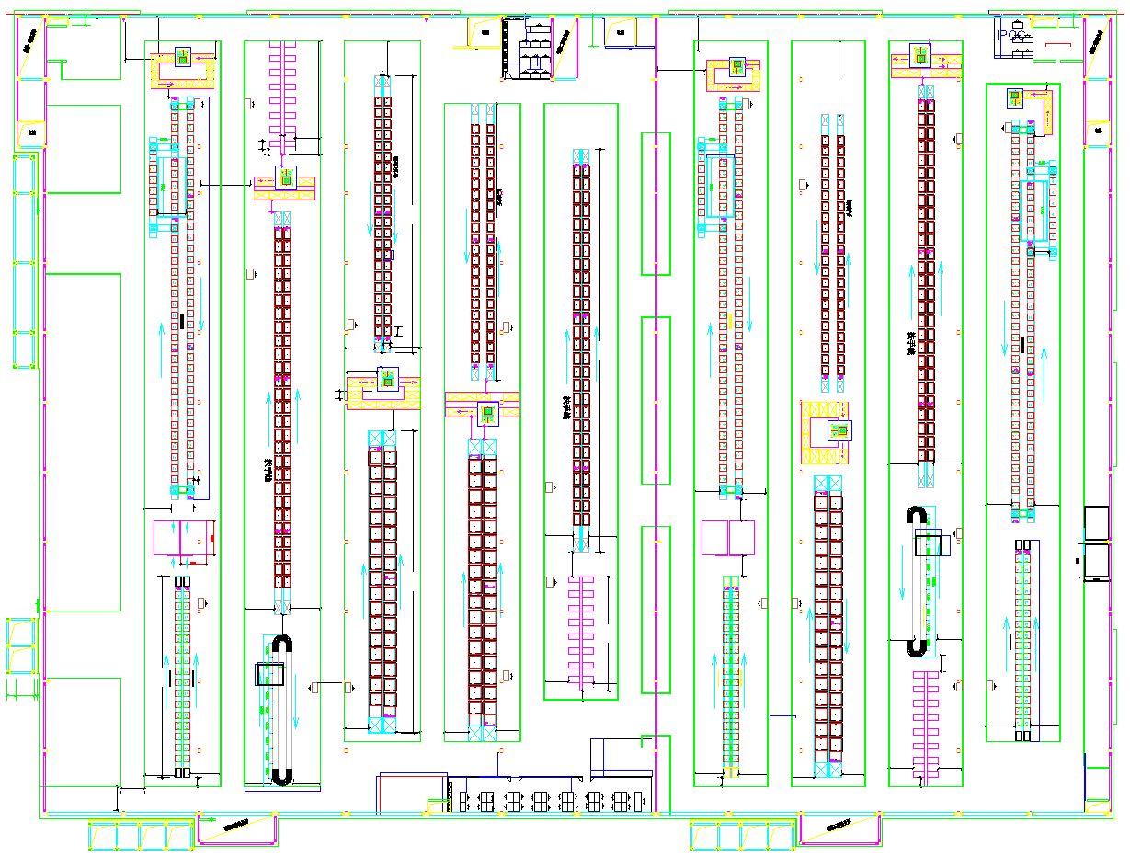

三楼车间布局图

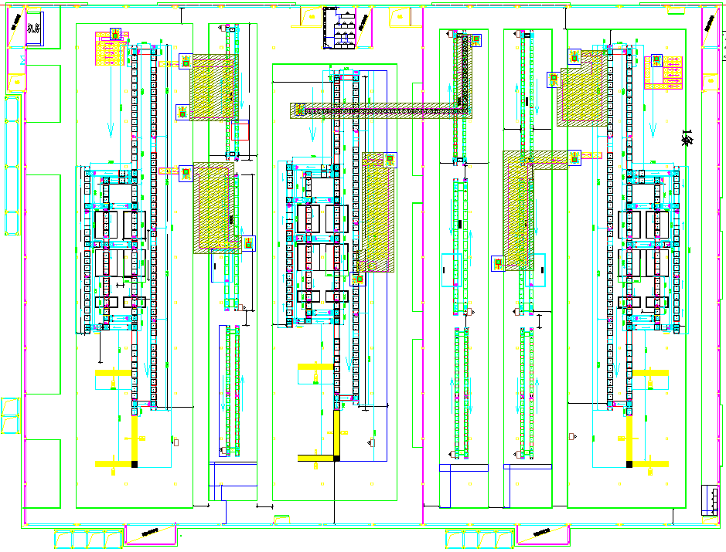

二楼车间布局图

- 生产线配置说明：
- 成品流水线（共3条）需求说明：
- 成品流水线采用链式回形线，总长：2条67米、1条61.2米，高度0.45米；每12米需有一个动力；打包段采用动力滚筒线；设置一条返修线；每个工位需预留电、气接口，气管进口要装气压表；产线要安装灯架（静音房、打包段除外），灯架高度距流水线1.75米；流水线速度要求：10米/分；流水线每一个工位都要配置2个阻挡器（工位一个，工位前一个），配置控制按钮启动；控制系统需设置故障检测功能；工装板，材质：请供应商帮忙选配合适的材质；尺寸：995×995*25，两边开口；数量：160块；产品重量150KG。
- 岗位线体图示如下：
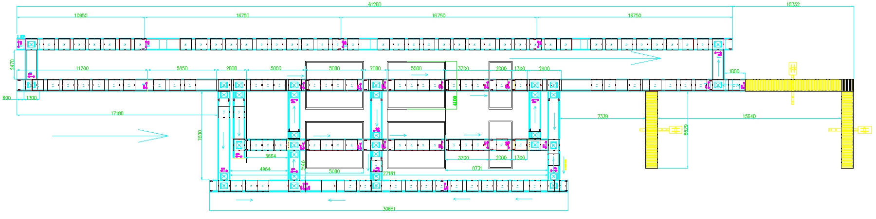
- 成品流水线需求旋转台明细：
3.1成品1线第9、13、20、25、32、45、53、57、65、71、73个岗位需要旋转台；
3.2成品2线第6、11、18、23、28、31、44、55、62、65个岗位需要旋转台；
3.3成品3线第8、12、18、23、29、38、50、61、71、73个岗位需要旋转台；
3.4合计需要31个旋转台（工位位置和距离详见成品流水线工位表）。
- 电控柜流水线（共1条，需从二期搬迁2条）需求说明：
- 电控柜流水线采用链式回形线，回形线总长24米，高度0.8米，每12米需配置一个动力；每个工位需预留电、气接口，气管进口要装气压表；产线要安装灯架和灯管；流水线速度要求：15米/分；流水线每一个工位都要配置1个阻挡器，配置控制按钮启动；控制系统需设置故障检测功能；工装板材质：层压板板贴防静电皮；尺寸：795×645*25，两边开口，数量：40块；产品重量10KG。
- 线体图示如下：
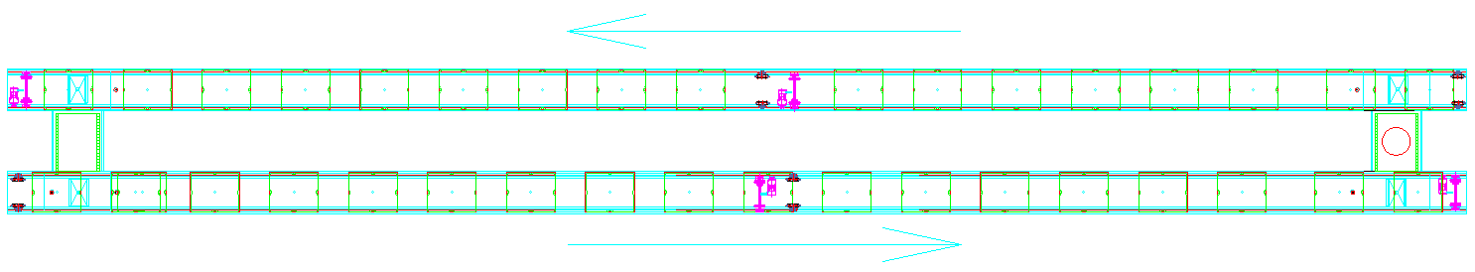

- 电控柜线需求旋转台明细：
3.1电控柜线中间连接处需要做旋转台（自动），共1个(转台可从现有线体上移转)。
- 机芯流水线（共3条）需求说明：
- 机芯流水线采用链式回形线，回形线总长25米，高度0.8米，每12.5米需配置一个动力；每个工位需预留电、气接口，气管进口要装气压表；产线要安装灯架和灯管（静音房除外）；流水线速度要求：15米/分；流水线每一个工位都要配置1个阻挡器，配置控制按钮启动；控制系统需设置故障检测功能；工装板材质：层压板板贴耐磨皮垫；尺寸：595×645*25，两边开口；数量：40块；产品重量15KG。
- 线体图示如下：
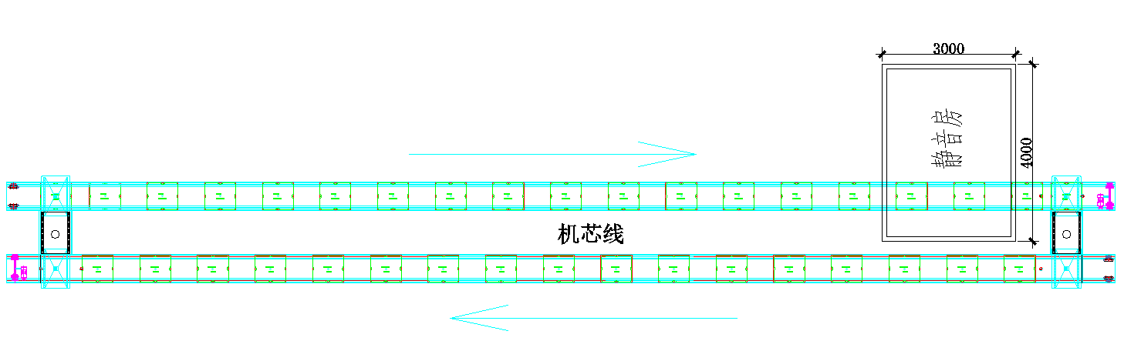

- 靠背架流水线（共3条）需求说明：
- 靠背架流水线采用链式回形线，回形线总长25米，高度0.8米，每12.5米需配置一个动力；每个工位需预留电、气接口，气管进口要装气压表；产线要安装灯架和灯管（静音房除外）；流水线速度要求：15米/分；流水线每一个工位都要配置1个阻挡器，配置控制按钮启动；控制系统需设置故障检测功能；工装板材质：PVC贴牛筋皮；尺寸：745×1495*25，两边开口；数量：26块；产品重量30KG。
- 线体图示如下：
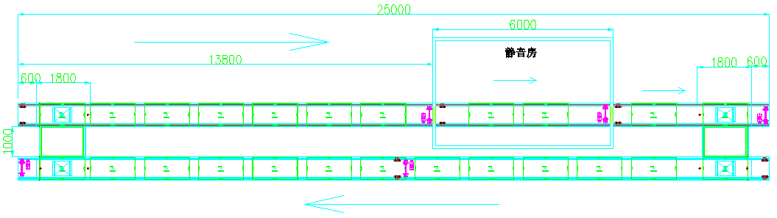

- 小腿机芯/小腿伸缩铁架流水线（共3条）需求说明：
- 小腿机芯/小腿伸缩铁架流水线采用链式上下回板线，产线总长24米，高度0.8米，每12米需配置一个动力；每个工位需预留电、气接口，气管进口要装气压表；产线要安装灯架和灯管；流水线速度要求：15米/分；流水线每一个工位都要配置1个阻挡器，配置控制按钮启动；控制系统需设置故障检测功能；工装板材质：PVC贴牛筋皮；尺寸：795×795*25，两边开口；数量：60块；产品重量15KG。

- 线体图示如下：
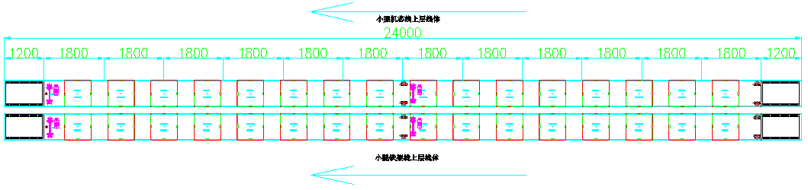

- 小腿揉搓流水线（共2条）需求说明：
- 小腿揉搓流水线采用回形皮带线，产线总长18米，高度0.8米，配置一个动力；两端采用半圆形皮带线进行拼接；每个工位需预留电、气接口，气管进口要装气压表；产线要安装灯架和灯管（静音房除外）；产线速度要求：2米/分。
- 线体图示如下：
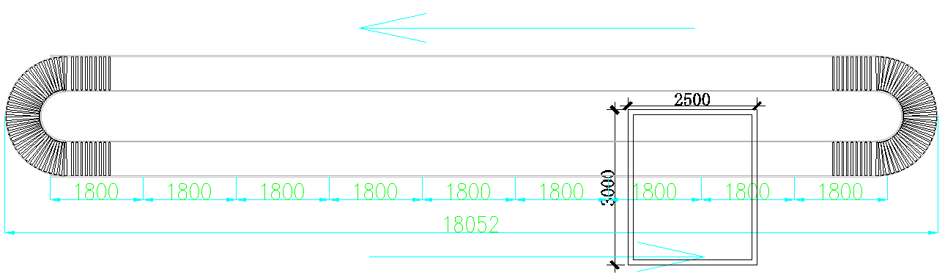

- 小腿成品流水线（共3条）需求说明：
- 小腿成品流水线采用链式回形线，产线总长48米，高度0.8米，每16米配一个动力；每个工位需预留电、气接口，气管进口要装气压表；流水线速度要求：15米/分；产线要安装灯架和灯管（静音房除外）；流水线每一个工位都要配置1个阻挡器（旋转台位置需配置2个），配置控制按钮启动；控制系统需设置故障检测功能；工装板材质：PVC贴耐磨皮垫；尺寸：795×795*25，两边开口；数量：85块；产品重量35KG。
- 线体图示如下：
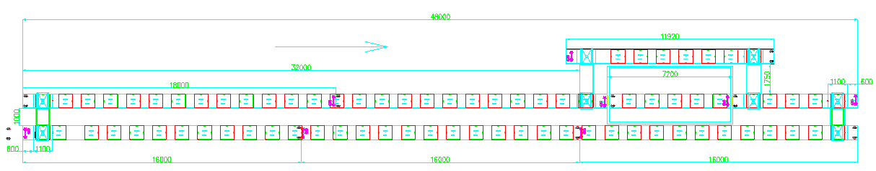

- 小腿成品流水线需求旋转台明细：
3.1静音房前第6、12、16个工位、包装工位需要制作旋转台，共4个。
- 扶手流水线（共3条）需求说明：
- 扶手流水线采用链式上下回板线，产线总长48米，高度0.8米，每16米需配置一个动力；每个工位需预留电、气接口，气管进口要装气压表；流水线速度要求：15米/分；产线要安装灯架和灯管；流水线每一个工位都要配置1个阻挡器，配置控制按钮启动；控制系统需设置故障检测功能；工装板材质：层压板板贴耐磨皮垫；尺寸：795×1295*25，两边开口；数量：66块；产品重量10KG。
- 线体图示如下：
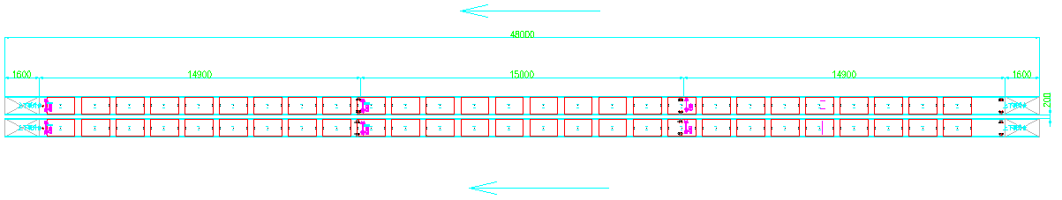

- 头罩流水线（共2条）需求说明：
- 头罩流水线采用链式回形线，产线总长33米，高度0.8米，每16.5米配置一个动力；每个工位需预留电、气接口，气管进口要装气压表；产线要安装灯架和灯管；流水线速度要求：15米/分；流水线每一个工位都要配置1个阻挡器（旋转台位置需配置2个），配置控制按钮启动；控制系统需设置故障检测功能；工装板材质：层压板板贴耐磨皮垫；尺寸：795×995*25，两边开口；数量：45块；产品重量10KG。
- 线体图示如下：
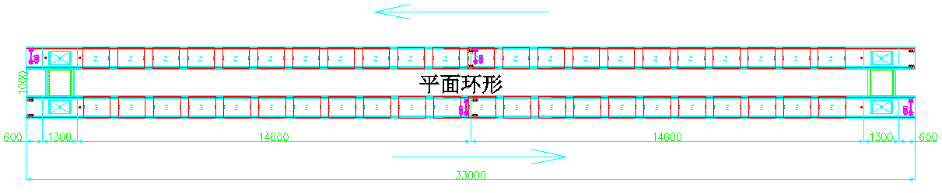

- 头罩流水线需求旋转台明细：
3.1倒数第2、4个岗位需制作旋自动旋转台，共2个。
- 音乐盒流水线（共1条）需求说明：
- 音乐盒流水线采用链式上下回板线，产线总长33米，高度0.8米，使用现有头罩线24米+1条扶手线改造成1条线，每16.5米配置一个动力；每个工位需预留电、气接口，气管进口要安装气压表；流水线每一个工位都要配置1个阻挡器（旋转台位置需配置2个），配置控制按钮启动；每17米配置一个动力；流水线速度要求：15米/分；控制系统需设置故障检测功能；工装板材质：层压板板贴耐磨皮垫；尺寸：795×995*25，两边开口；数量：60块；产品重量5KG。

- 线体图示如下：
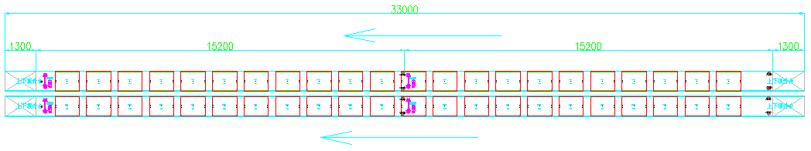

- 音乐盒流水线需求旋转台明细：
3.1音乐盒线左右两边最后一个岗位分别制作一个自动旋转台，共2个。
- 吹塑靠背流水线（共3条）需求说明：
- 吹塑靠背流水线采用链式上下回板线，产线总长33米，高度0.8米，每16.5米需配置一个动力；每个工位需预留电、气接口，气管进口要装气压表；流水线速度要求：15米/分；产线要安装灯架和灯管；流水线每一个工位都要配置1个阻挡器（旋转台位置需配置2个），配置控制按钮启动；控制系统需设置故障检测功能；工装板材质：PVC贴皮：层压板板贴皮；尺寸：1495×1495*25，两边开口；数量：40块；产品重量10KG。
- 线体图示如下：
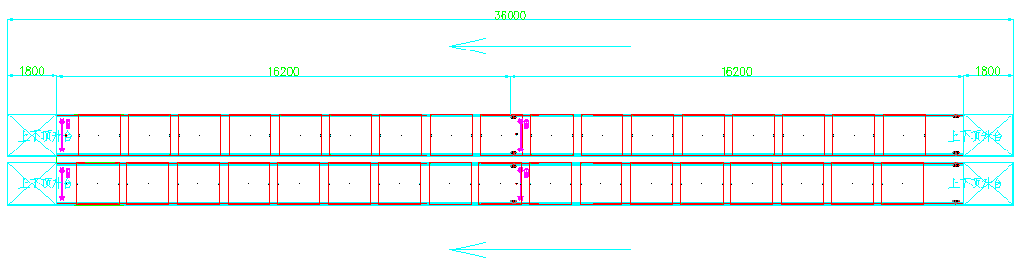

- 吹塑靠背流水线需求旋转台明细：
3.1吹塑靠背线左右两边最后2个岗位需要制作自动旋转台，共4个。
- 移动扶手线（共3条）需求说明：
- 移动扶手线采用精益架线，产线总长13.6米，高度0.8米；工位桌板采用木板
贴PVC皮，每个工位需预留电、气接口，气管进口要装气压表；产线要安装灯架和
灯管；需预留电子SOP显示屏挂架；线体图示如下：
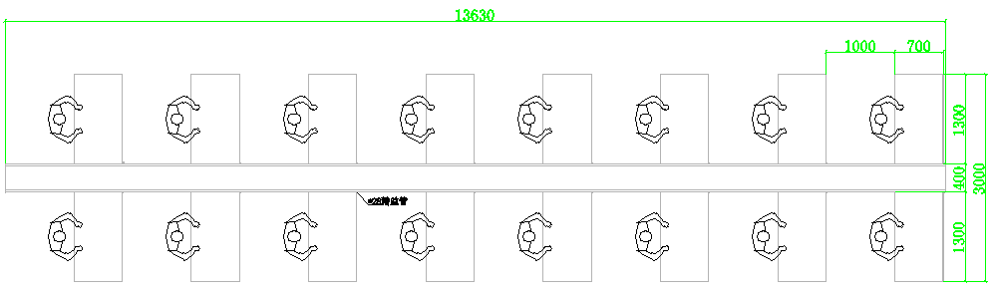

- 产线工作桌需求说明：
- 工作桌需示意图；
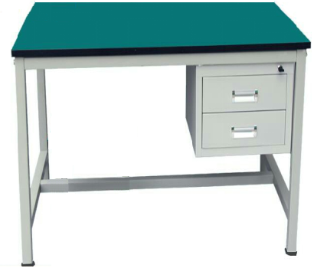

- 工作桌尺寸及数量说明：
1200*800*800:246张；1600*1200*800:27张；1300*1000*800:42张。
- 安装和验收：
- 安装前供应商要提供：①流水线零件明细。 ②流水线电路/气路布局图。 ③关键零件（如电机、PLC等）的合格证明。
- 验收：①要符合生产效率，流水线速度要达到要求；②流水线进行负载运转测试，要合格；
③静音房进行隔音测试，要合格。
- 售后服务说明：
- 自验收合格之日起在十二个月内，负责对产品实行免费保修及上门服务；正常使用过程中，任何元器件损坏，在保修期内负责免费更换；
- 所有流水线实行终身维修，负责到底；保修期结束后仍负责维修服务；
- 提供全天24小时不间断服务。流水线发生故障，保证立即给予响应，迅速排除故障。维保点检修人员不能排除故障时，派技术工程师在24小时内到位修复；
- 在正常的维修保养期间，维修保养人员对每条流水线实行主动预防性维修保养以减少或杜绝流水线故障的发生。

编制： 审核：

